Не просто зимнее явление, а источник опасности!

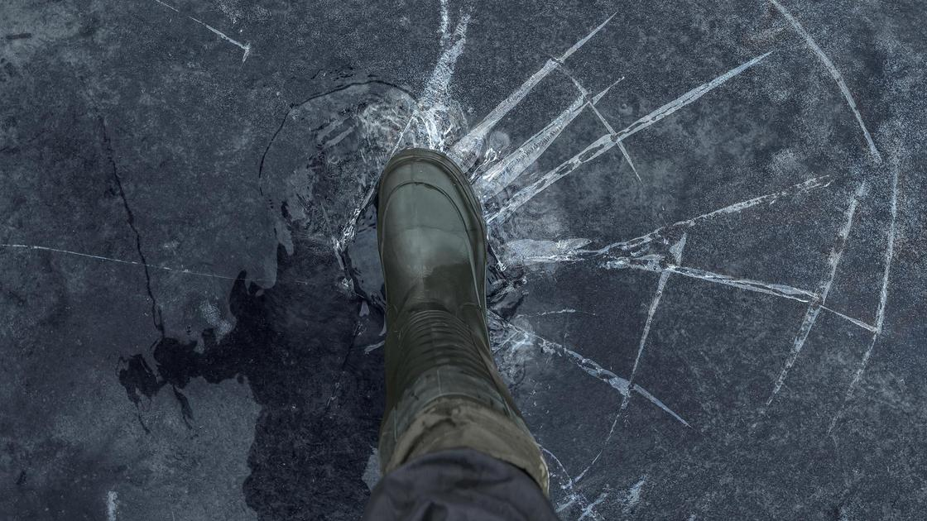

Зима - прекрасное время года для активного отдыха, включая прогулки вблизи водоемов, погружение в прорубь, катание на «ватрушках» и рыбалку. Однако ледяная поверхность прудов бывает коварной и опасной. Чтобы отдых не закончился несчастным случаем, необходимо знать и соблюдать правила безопасности у воды в зимний период.
Сотрудники Управления по ЮЗАО Департамента ГОЧСиПБ регулярно проводят профилактические беседы с посетителями водных объектов округа, чтобы объяснить им, насколько опасным может быть отдых, связанный с выходом на замёрзшую поверхность водоема.
Самое важное, на что сотрудники обращают внимание отдыхающих, это то, что свойства льда могут значительно меняться в зависимости от множества неочевидных факторов, но особенно – от колебания температур, которые могут случаться не только в начале и конце сезона, но и в середине тоже, когда кажется, что мороз уже стабилизировался.
Помните, что лед способен разрушаться даже при небольшом усилии. Безопасность зимнего отдыха у водоемов напрямую зависит от вашей осторожности и внимательности. Чтобы впечатления об отдыхе остались только светлыми и радостными, никогда не пренебрегайте знаками безопасности и не рискуйте.

